

Trabajo Práctico de Educación Física
“Conciencia corporal – Aparato locomotor”
Prof.: Emilia Leiva
Alumno: CASTRO BENJAMÍN Y JAVIER SANTANDER
Curso: 4° “A”
Fecha: 16/11/22
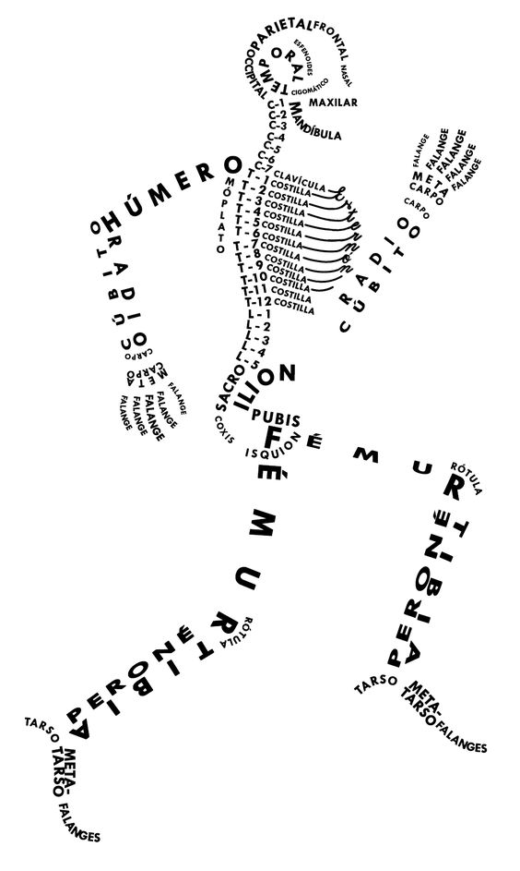
“Aparato Locomotor”

- Consignas:
- Enuncie las funciones del Sistema Locomotor
El aparato locomotor es el que efectúa las respuestas musculares ordenadas por el sistema nervioso mediante la realización de todo tipo de movimientos.

- Escriba 3 funciones del Sistema Muscular y 3 del Sistema Óseo

Las funciones del sistema muscular son:
Locomoción: Permite mover al individuo, desplazarlo en alguna superficie, permitirle caminar, correr, trepar, etc.
Postura:
Movimiento de los órganos internos:

1: sostén: los huesos son el soporte de los tejidos blandos, y el punto de apoyo de la mayoría de los músculos esqueléticos.
2: protección: los huesos protegen a los órganos internos, por ejemplo el cráneo protege al encéfalo, la caja torácica al corazón y pulmones.
3: movimientos: en conjunto con los músculos.
- ¿Qué son las articulaciones? ¿Cuál es su función?
Son estructuras complejas formadas por hueso, músculos, membrana sinovial, cartílago y ligamentos, que están diseñados para soportar peso y movilizar el cuerpo a través del espacio.

- Coloque los nombres a los siguientes músculos y huesos:

